Глава Минздрава Забайкалья обвинила студентов в отсутствии мотивации
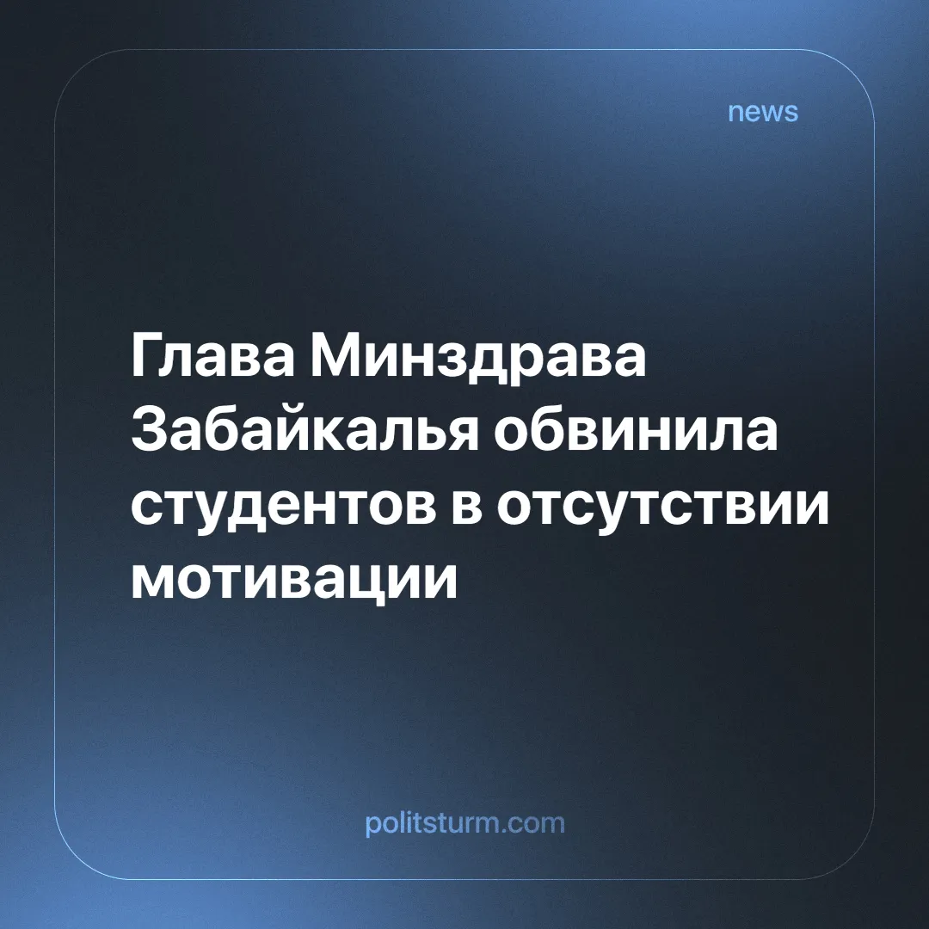

Оригинальная статья
2024-06-20
2 мин. на чтение

На сегодняшний день зарплата у врача больше 90 тысяч рублей. Молодежи немного не хватает все-таки внутренней мотивации, чтобы поехать в село. Где-то это страх — остаешься на определенной дистанции от своих учителей. Хотя сейчас есть телемедицина, и всё это доступно даже с ФАПа (фельдшерско-акушерский пункт. — Прим. ред.), трудностей не должно вызвать, — рассказала министр здравоохранения Забайкалья Оксана Немакина.
Вторит Оксане Немакиной и правительство Ярославской области, которое в ответ на жалобу местной жительницы на чрезвычайно низкие зарплаты врачей, сравнимые по уровню с зарплатами подсобных рабочих и уборщиков, заявило:
Уровень средней заработной платы в регионе за 1 квартал 2024 года отдельных категорий работников составил: по врачебному персоналу 94,53 тыс. руб. или 202,6% к среднемесячному доходу от трудовой деятельности в регионе, — говорится в ответе правительства Ярославской области.
Сложно представить, что за противоречия раздирают представителей министерства здравоохранения, но та же глава минздрава Забайкалья заявила, что зарплаты медработников Забайкалья признаны одними из самых низких в стране. Или самой низкой зарплатой в стране чиновница считает 94 тысячи рублей? А местные жители, скорее всего, раздувают проблему из воздуха, выдумывают, ведомые какими то, одним им известными мотивами, страшные слухи о низких зарплатах.
Если говорить серьезно, то дефицит кадров среди врачей на селе - это прямое следствие проводимой на протяжении десятилетий подряд политики в сфере здравоохранения. Оптимизация медицинских учреждений, сокращение медперсонала и урезание зарплат - вот истинная причина дефицита медицинских работников в регионах. И отсутствие мотивации на поиск работы в малых населенных пунктах у молодых специалистов является лишь следствием, а не причиной этой политики. В Минздраве Забайкалья также заявляли, что к 2026 году планируют устранить проблему нехватки врачей за счёт тысячи целевиков.
Сладкими обещаниями с отдаленными планами светлого будущего из года в год кормит нас наше правительство. Но на деле - богатеют и живут припеваючи только богатые, а простому человеку остаётся полагаться только на самого себя при этом выживать ему становится всё сложнее.
До тех пор, пока в нашей стране властвует капитал, пока богатые решают как стать еще богаче, набивая свои карманы за счет сокращения издержек в социальных сферах, пока рыночная экономика и хищническая конкуренция правит бал, никакой справедливости простой труженик не дождется: ни врач, ни учитель, ни рабочий. А власть имущие продолжат обманывать граждан с высоких трибун и из мягких кресел в своих кабинетах, убеждая в отсутствии абстрактной мотивации усердно трудиться и добиваться лучшей жизни. Ведь как говорят различные буржуазные пропагандисты: если ты беден, то ты просто ленив, каждый может стать миллионером, стоит лишь выйти из зоны комфорта.
Только взяв власть в свои руки, трудящиеся смогут построить общество на основе социальной справедливости, а не на основе шкурных интересов кучки олигархов. Только самим трудящимся нужно такое государство - без обмана, без эксплуатации, но с прогрессивной наукой, с надежным и доступным здравоохранением для всех. Тогда и врачи, и средний медперсонал будут уважаемы и получат достойные условия для жизни и труда.
Источники: Чита.РУ - «Зарплата больше 90 тысяч, но в селах работать не хотят. Немакина рассказала об отсутствии мотивации у студентов» от 03 июня 2024 г.
Коммерсантъ - «В Ярославской области средняя зарплата врачей составила 94 тысячи рублей» от 05 июня 2024 г.

Оригинальная статья

